Agrob Buchtal Basis Pro Mosaikfliesen

Agrob Buchtal Solar Ceramics

Eigenschaften

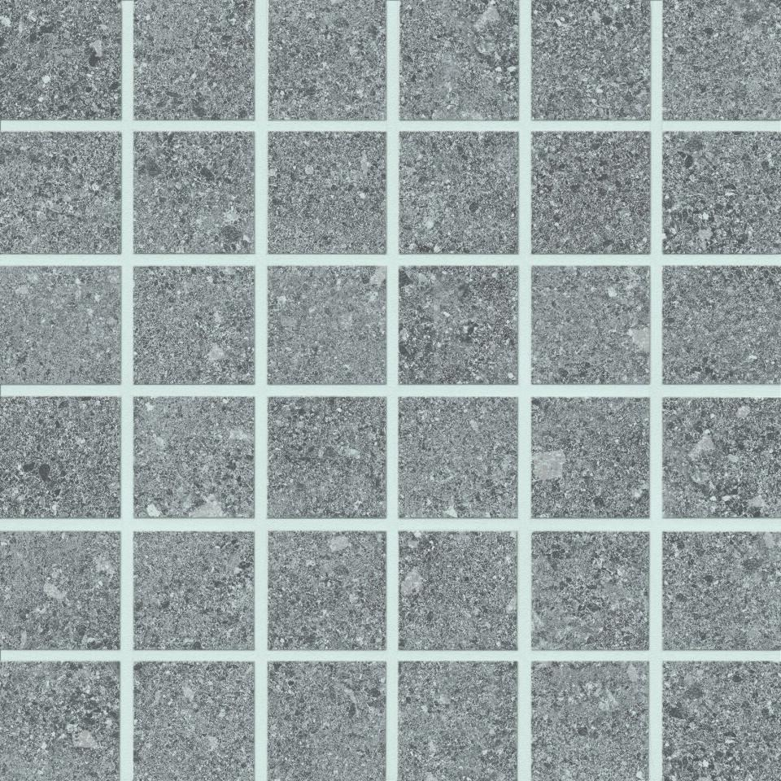

Belastbarkeit

trittsicher

Bewertungsgruppe Rutschgefahr

B, R 10

Farbton

anthrazit, beige, braun, grau

Produkt

Mosaikfliesen

Werkstoff

Feinsteinzeug

Breite (mm)

47,00

Dicke (mm)

6,50

Länge (mm)

47,00

Klassifizierung Keramik

unglasiert, DIN EN 14411 Bla

Serie

Basis Pro